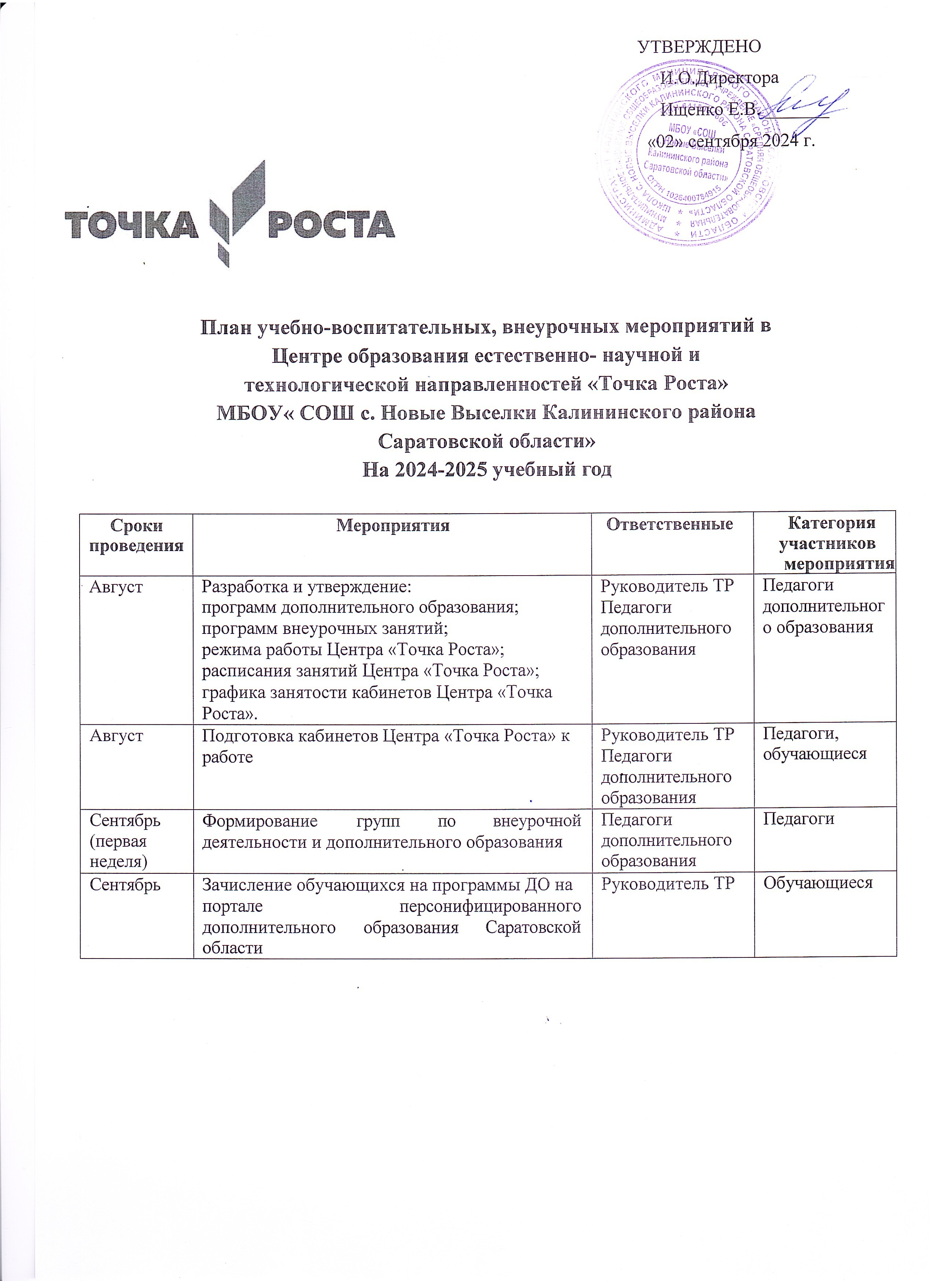

|  |  |  |  |
| --- | --- | --- | --- |
| В течении года | Реализация программ дополнительного образования:   1. «Юный эколог» 2. «Юный Эколог » 3. « Мир вокруг нас » 4. «Химия вокруг нас» 5. «Биология» 6. «Увлекательная физика» | Педагоги: Мещерякова Г.А Мещерякова Г.А Мещерякова Г.А. Шерстюкова С.В. Шерстюкова С.В.  Биркалова О.П. | Обучающиеся: 1 класс  2-4 классы  5-6 классы  8-9 классы  5-6 классы  7-9 классы |

|  |  |  |  |  |
| --- | --- | --- | --- | --- |
| 09.09.2024 | Торжественное открытие Центра«Точка Роста» | Руководитель ТР Педагоги дополнительного образования | Педагоги, обучающиеся 1-10 классов, Гости  мероприятия |  |
| Сентябрь | Знакомство обучающихся с оборудованием центра «Точка роста» | Педагоги дополнительного образования | Обучающиеся 1-10 классов |
| В течение учебного года | Познавательные экскурсии по площадкам центра «Точка роста» для родителей | Руководитель ТР , педагоги дополнительно  го образования | Педагоги, обучающиеся, родители |
| В течение  учебного года | Всероссийская образовательная акция «Урок цифры» | Педагоги  дополнительного образования | Обучающиеся 5-9 классов |
| В течение  учебного года | Участие в конкурсах и мероприятиях различного уровня | Педагоги дополнительного  образования | Обучающиеся 3-9 классов |
| Октябрь | Экскурсии, посвященные [Всемирному дню](https://scientificrussia.ru/articles/vsemirnyj-den-ohrany-mest-obitanij) [ох](https://scientificrussia.ru/articles/vsemirnyj-den-ohrany-mest-obitanij)раны мест обитания | Педагоги  дополнительного образования | Педагоги, обучающиеся 1-9 классов |  |
| Ноябрь | Открытое практическое занятие  «Конструирование рисунков Paint» | Педагоги дополнительного  образования | Педагоги, обучающиеся 7-9 классов |  |
| Декабрь | Проф- ориентационная эстафета  «Цифровые технологи и в разных профессиях», посвященная  Всемирному дню информации | Педагоги дополнительного образования | Педагоги, обучающиеся 7-  10 классов |
| Декабрь | Выставка детских работ  «Удивительный мир конструирования» | Педагоги  дополнительного образования | Обучающиеся 3-9 классов |
| Январь | Мероприятие, посвященное 250-летиюсодня рождения французского физика, математика А.М. Ампера (1775-1836) | Педагоги дополнительного образования | Обучающиеся 7-10 классов |
| Январь- февраль | Мастер-класс «Применение современного  Лабораторного оборудования в проектной деятельности школьника» | Педагоги дополнительного образования | Обучающиеся обучающиеся 5-9 классов |

|  |  |  |  |
| --- | --- | --- | --- |
|  |  |  |  |
| Февраль | Неделя химии и биологии | Шерстюкова С.В. | Обучающиеся 5-9 классов |
| Март | Открытое практическое занятие «Апельсин- вредитель. Апельсин тонет или плавает» | Биркалова О.П. | Педагоги,  обучающиеся 1-10 классов |
| Март | Неделя физики и информатики | Биркалова О.П. | Педагоги, обучающиеся 5-  9 классов |
| Апрель | Интеллектуально-познавательная игра «Мы и космос:  шаг во Вселенную», посвященная Дню космонавтики |  | Обучающиеся 3-6 классов |
| Апрель | Мероприятия, посвященные дню биолога: Изготовление агитационных листовок на тему:  «Охрана природы».  Познавательно-развлекательная викторина  «День Земли» | Педагоги дополнительного образования | Обучающиеся 5-8 классов  Обучающиеся 5-10 классов |
| Апрель-май | Фестиваль проектов. Защита творческих, проектных работ естественно- научной и технологической направленности | Педагоги дополнительного образования | Обучающиеся 1-4 класс  5-9 класс |

|  |  |  |  |
| --- | --- | --- | --- |
| Май | «Анализ работы центра за 2024- 2025 учебный год», презентации обучающихся | Педагоги дополнительного образования | Руководитель ТР, педагоги Центра  Обучающиеся 7-9  классов |
| Июнь | Планирование работы на 2025-2026 учебный год | Педагоги | Руководитель ТР, педагоги  Центра |